|  |
| --- |
| ## Front matter title: “Отчёт по лабораторной работе №3” subtitle: “Операционные системы” author: “Кочарян Никита Робертович |
| ## Generic otions lang: russian toc-title: “Содержание” |
| ## Bibliography bibliography: bib/cite.bib csl: pandoc/csl/gost-r-7-0-5-2008-numeric.csl |
| ## Pdf output format toc: true # Table of contents toc-depth: 2 lof: true # List of figures lot: true # List of tables fontsize: 12pt linestretch: 1.5 papersize: a4 documentclass: scrreprt ## I18n polyglossia polyglossia-lang: name: russian options: - spelling=modern - babelshorthands=true polyglossia-otherlangs: name: english ## I18n babel babel-lang: russian babel-otherlangs: english ## Fonts mainfont: PT Serif romanfont: PT Serif sansfont: PT Sans monofont: PT Mono mainfontoptions: Ligatures=TeX romanfontoptions: Ligatures=TeX sansfontoptions: Ligatures=TeX,Scale=MatchLowercase monofontoptions: Scale=MatchLowercase,Scale=0.9 ## Biblatex biblatex: true biblio-style: “gost-numeric” biblatexoptions: - parentracker=true - backend=biber - hyperref=auto - language=auto - autolang=other* - citestyle=gost-numeric ## Pandoc-crossref LaTeX customization figureTitle: “Рис.” tableTitle: “Таблица” listingTitle: “Листинг” lofTitle: “Список иллюстраций” lotTitle: “Список таблиц” lolTitle: “Листинги” ## Misc options indent: true header-includes: - |

# 1 Цель работы

Научиться оформлять отчёты с помощью легковесного языка разметки Markdown.

# 2 Задание

* Сделать отчет по предыдущей лабораторной работе в формате Markdown.
* В качестве отчёта предоставить отчёты в 3 форматах: pdf, docx и md.

# 3 Выполнение лабораторной работы

1. Установка git(рис. [1]).

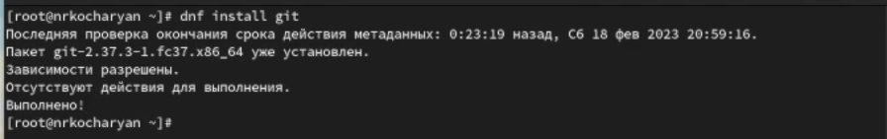

Figure 1: 1

1. Установка gh(рис. [2]).

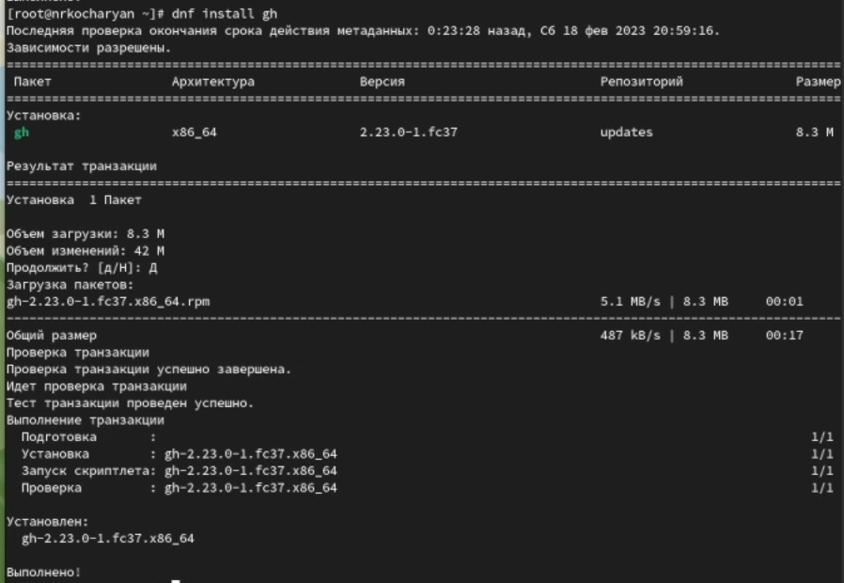

Figure 2: 2

1. Базовая настройка гит: задаем имя и email владельца репозитория, настройка utf-8 в выводе сообщений git(рис. [3])



Figure 3: 3

1. Базовая настройка гит: задаем имя начальной ветки, параметр autocrlf, параметр safecrlf(рис. [4])



Figure 4: 4

1. Создание ssh ключа по алгоритму rsa с ключём размером 4096 бит(рис. [5])

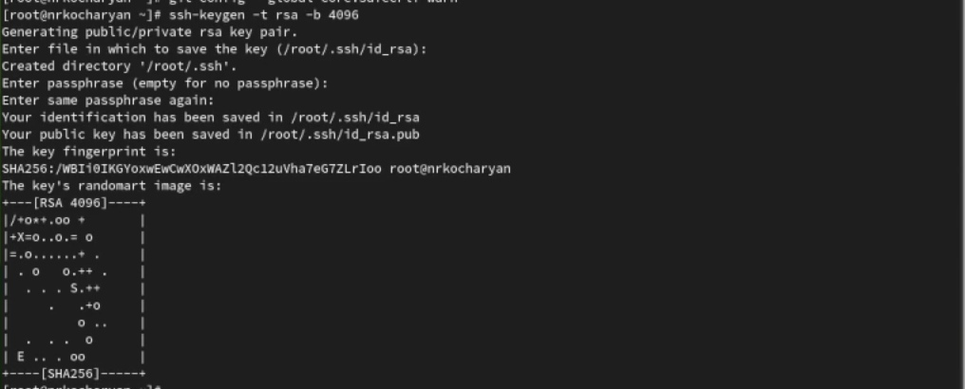

Figure 5: 5

1. Создание shh ключа по алгоритму erd25519(рис. [6])

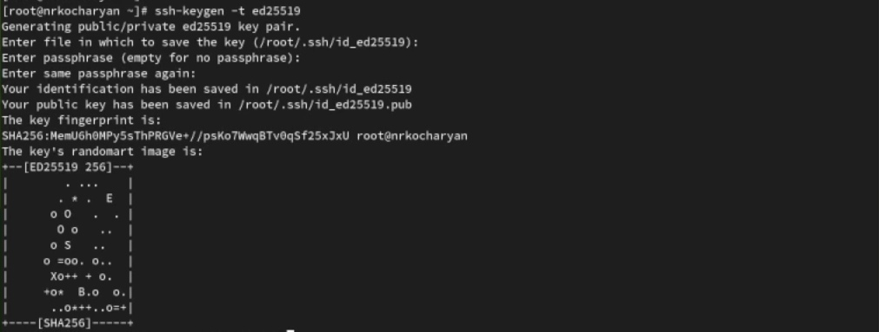

Figure 6: 6

1. Генерация ключа pgp(рис. [7])

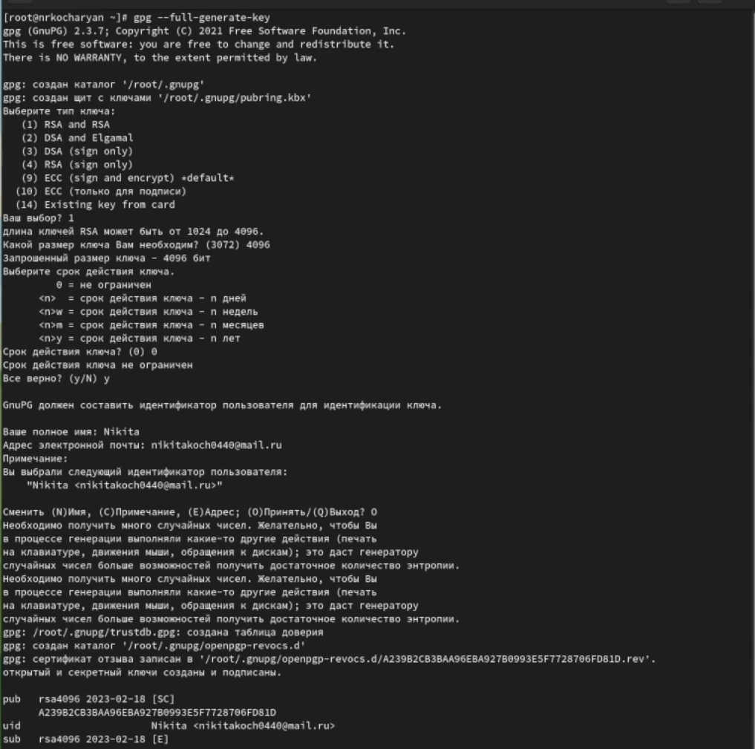

Figure 7: 7

1. Выводим список ключей и копируем отпечаток приватного ключа(рис. [8])

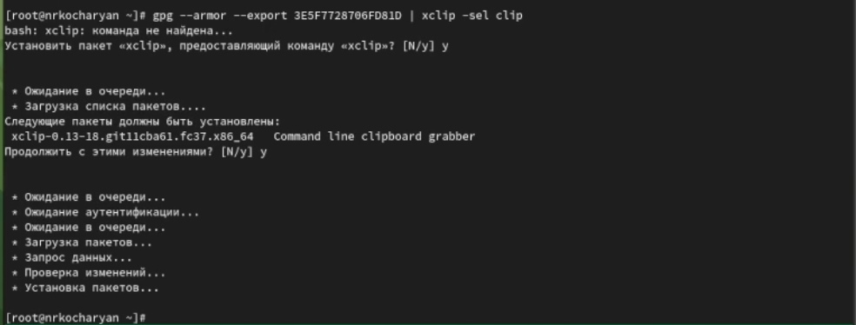

Figure 8: 8

1. В настройках github добавляем полученный ключ(рис. [9])

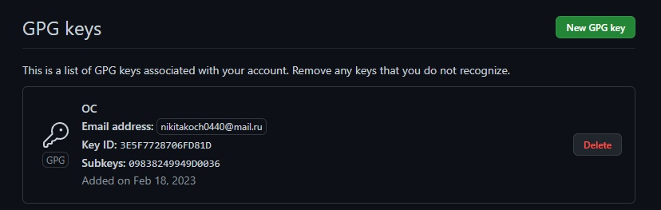

Figure 9: 9

1. Используя введенный email, указываем Git применять его при подписи коммитов(рис. [10])



Figure 10: 10

1. Авторизовываемся на аккаунт github(рис. [11])

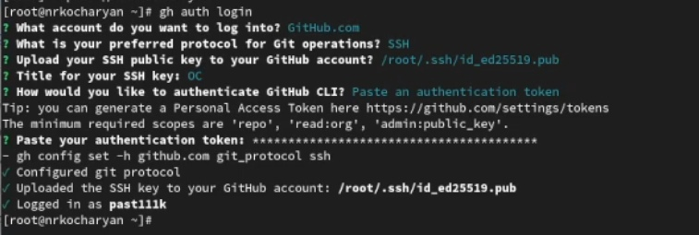

Figure 11: 11

1. Создаем каталог и переходим в него(рис. [12])

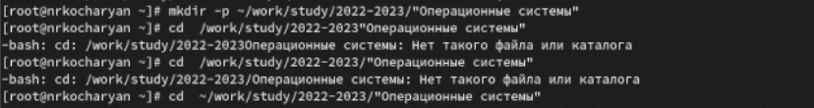

Figure 12: 12

1. Создаем репозиторий на основе другого репозитория(рис. [13])

Figure 13: 13

Figure 13: 13

1. Клонируем в os-intro(рис. [14])

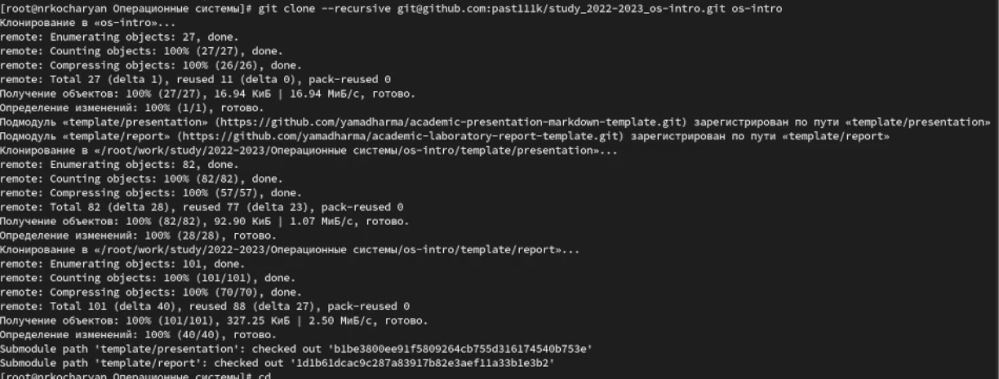

Figure 14: 14

1. Переходим в каталог курса и удаляем лишние файлы(рис. [15])

Figure 15: 15

Figure 15: 15

1. Создаем необходимые каталоги(рис. [16])

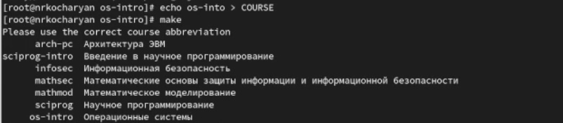

Figure 16: 16

# 4 Выводы

Благодаря данной лабораторной работе мы научились оформлять отчёты с помощью языка разметки Markdown.

# Список литературы